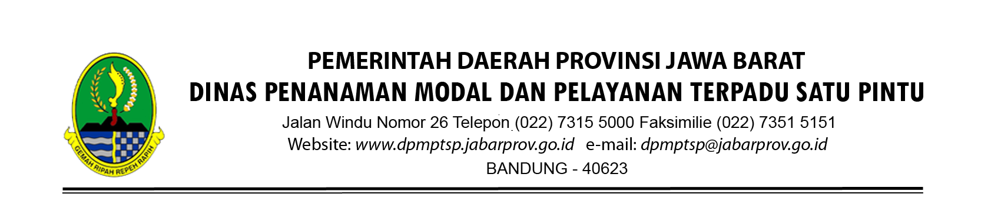

 |  |  |  | Bandung, 08 Agustus 2025
Nomor | : | 1/062020/DPMPTSP/2025 |  | Kepada
Sifat | : | Biasa
Lampiran | : | 1 (satu) berkas | Yth. | MENTERI SOSIAL REPUBLIK INDONESIA
Perihal | : | Rekomendasi Izin Undian Gratis Berhadiah (UGB) |  | di-  JAKARTA

Menindaklanjuti surat permohonan test jabatan Test nama perusahaan Nomor test nomor permohonan perusahaan Tanggal 01 Juli 2025 Perihal test perihal izin, dengan berdasarkan surat Ketua Tim Teknis Perizinan Sosial Nomor test nomor pertimbangan teknis Tanggal 14 Juli 2025 Hal Pertimbangan Teknis serta ketentuan peraturan perundang-undangan, pada prinsipnya kami tidak keberatan dan memberikan rekomendasi izin Undian Gratis Berhadiah atas nama :
Nama perusahaan | : | Test nama perusahaan
Direktur Manager | : | test nama direktur
Nomor Pokok Wajib Pajak (NPWP) | : | test npwp
Alamat | : | test alamat perusahaan Kabupaten Bandung
Jangka Waktu Penyelenggaraan | : | 09 Juli 2025 sampai dengan 14 Juli 2025

Rekomendasi ini diberikan dengan catatan yang bersangkutan harus memperhatikan hal-hal sebagai berikut :
- Undang-undang Nomor 22 Tahun 1954 Tentang Undian;
- Undang-undang Nomor 17 Tahun 2000 tentang perubahan atas Undang-undang Nomor 7 Tahun 1983 tentang pajak penghasilan;
- Peraturan Pemerintah Nomor 132 Tahun 2000 Tentang Pajak Penghasilan atas Hadiah Undian;
- Keputusan Presiden RI Nomor 48 Tahun 1973 Tentang Penertiban Penyelenggaraan Undian;
- Peraturan Menteri Sosial Republik Indonesia Nomor 12 Tahun 2019 tentang Penyelenggaraan Undian Gratis Berhadiah;
- Peraturan Daerah Provinsi Jawa Barat Nomor 6 Tahuh 2016 Tentang Pembentukan dan Susunan Perangkat Daerah Provinsi Jawa Barat ( Lembaran Daerah Provinsi Jawa Barat Nomor 6 Tahun 2016 Seri 3 Nomor 6);
- Peraturan Daerah Provinsi Jawa Barat Nomor 3 Tahuh 2017 Tentang Penyelenggaraan Pelayanan Terpadu Satu Pintu ( Lembaga Daerah Provinsi Jawa Barat Nomor 3 Tahun 2017 Seri Nomor 3;
- Peraturan Gubernur Jawa Barat Nomor 1 Tahun 2018 Tentang Peraturan Pelaksanaan Penyelenggaraan Pelayanan Terpadu Satu Pintu (Berita Daerah Provinsi Jawa Barat Tahun 2018 Nomor 1);
- Keputusan Gubernur Jawa Barat Nomor 069.05/Kep.62-DPMPTSP/2020 Tanggal 29 Januari 2020 Tentang Tim Teknis Penyelenggaraan Pelayanan PerijinanTerpadu.

Demikian rekomendasi ini kami sampaikan sebagai bahan pertimbangan.
DPMPTSP PROV. JABAR  https://dpmptsp.jabarprov.go.id  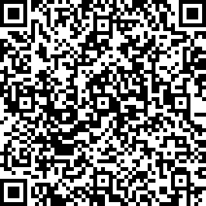 | Ditetapkan di | : | BANDUNG
 | Pada Tanggal | : | 08 Agustus 2025
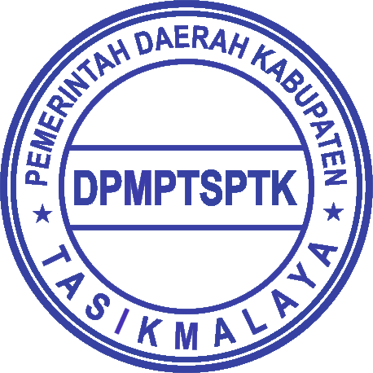

CYBER SECURITY
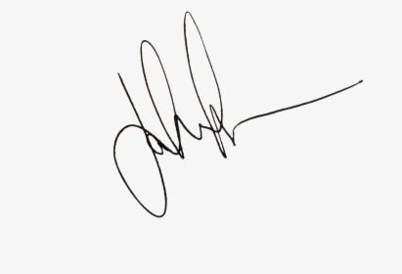

Lian permadi
Tenaga Kontrak
199910311921681001
Tembusan Yth :
- Gubernur Provinsi Jawa Barat;
- Kepala Dinas Sosial Provinsi Jawa Barat;
- Kepala Dinas Sosial Kabupaten Bandung

